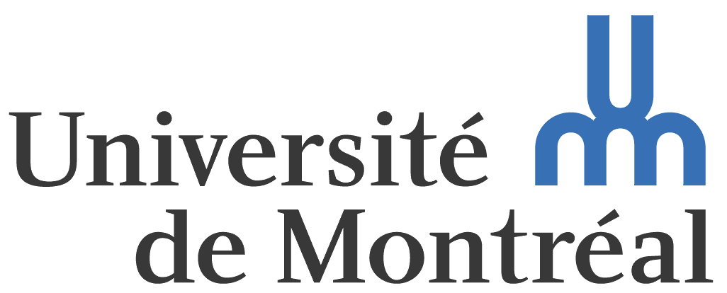
FORMULAIRE D’INFORMATION ET DE CONSENTEMENT

« Facteurs influençant la participation volontaire à des
tests sur de nouveaux médicaments »
Qui dirige ce projet?
Moi, Magali Fortin. Je suis étudiante au doctorat à l’Université de Montréal au Département de psychologie. Mon directeur de recherche est Henri Camus, professeur au Département de psychologie lui aussi.

Décrivez-moi ce projet
Mon projet a pour but de mieux comprendre les raisons qui motivent les personnes adultes à participer à des tests sur de nouveaux médicaments. Pour ce faire, je compte rencontrer une cinquantaine de personnes ayant participé à ces tests comme vous.

Si je participe, qu’est-ce que j'aurai à faire?
Vous aurez à participer à une entrevue avec moi durant laquelle je vous poserai des questions sur ce qui vous a poussé à prendre part à une recherche qui testait de nouveaux médicaments. L'entrevue devrait durer environ 30 minutes et avec votre permission, je vais l'enregistrer sur magnétophone afin de pouvoir ensuite transcrire ce que vous m'aurez dit sans rien oublier. Si vous préférez que je ne vous enregistre pas, je pourrai simplement prendre des notes.

Y a-t-il des risques ou des avantages à participer à cette recherche?
Il n'y a aucun risque à répondre à mes questions. Cependant, il se peut que votre expérience avec les nouveaux médicaments ait eu des effets déplaisants et que cette entrevue vous rappelle des moments désagréables. Si vous le souhaitez, vous pouvez simplement décider de ne pas répondre à ces questions et même mettre fin à l’entrevue.

Vous ne serez pas payé pour votre participation et vous n'en retirerez aucun avantage personnel. Votre participation pourrait cependant nous aider à mieux comprendre ce qui motive les gens à prendre part à des tests sur de nouveaux médicaments.

Que ferez-vous avec mes réponses?
Je vais analyser l’ensemble des réponses que tous les participants m’auront données afin d’essayer de voir s’il y a des raisons précises qui poussent les gens à participer à des tests sur les nouveaux médicaments. Les résultats feront partie de ma thèse de doctorat.

Est-ce que mes données personnelles seront protégées?
Oui! Aucune information permettant de vous identifier d’une façon ou d’une autre ne sera publiée. De plus, les renseignements recueillis seront conservés de manière confidentielle. Les enregistrements et les transcriptions seront gardés dans un bureau fermé et seuls mon directeur de recherche et moi-même en prendront connaissance. Les enregistrements et toute information permettant de vous identifier seront détruits 7 ans après la fin de mon projet. Ensuite, je ne conserverai que les réponses transcrites, mais sans aucune information concernant les personnes qui me les auront données.

Les résultats généraux de mon projet pourraient être utilisés dans des publications ou des communications, mais toujours de façon anonyme, c’est-à-dire sans jamais nommer ou identifier les participants.

Est-ce que je suis obligé de répondre à toutes les questions et d’aller jusqu’au bout?
Non! Vous pouvez décider de ne pas répondre à une ou plusieurs questions. Vous pouvez aussi à tout moment décider que vous ne voulez plus participer à l’entrevue et que vous abandonnez le projet. Dans ce cas, vous pourrez même me demander de ne pas utiliser vos réponses pour ma recherche et de les détruire. Cependant, une fois que le processus de publication des données sera mis en route, je ne pourrai pas détruire les analyses et les résultats portant sur vos réponses, mais aucune information permettant de vous identifier ne sera publiée.

À qui puis-je parler si j’ai des questions durant l’étude?
Pour toute question, vous pouvez me contacter au numéro suivant 514-343-0000 ou à l’adresse suivante prénom.nom@umontreal.ca. Plusieurs ressources sont à votre disposition.

Ce projet a été approuvé par le Comité d’éthique de la recherche en arts et en sciences de l’Université de Montréal. Pour toute préoccupation sur vos droits ou sur les responsabilités des chercheurs concernant votre participation à ce projet, vous pouvez contacter le comité par téléphone au 514 343-7338 ou par courriel l’adresse ceras@umontreal.ca ou encore consulter le site Web : http://recherche.umontreal.ca/participants.

Si vous avez des plaintes concernant votre participation à cette recherche, vous pouvez communiquer avec l’ombudsman (c’est un « protecteur des citoyens ») de l’Université de Montréal, au numéro de téléphone 514-343-2100 ou à l’adresse courriel ombudsman@umontreal.ca (l’ombudsman accepte les appels à frais virés).

Comment puis-je donner mon accord pour participer à l’étude ?
En signant ce formulaire de consentement et en me le remettant. Je vous laisserai une copie du formulaire que vous pourrez conserver afin de vous y référer au besoin.

CONSENTEMENT

Déclaration du participant
- Je comprends que je peux prendre mon temps pour réfléchir avant de donner mon accord ou non à ma participation.
- Je peux poser des questions à l’équipe de recherche et exiger des réponses satisfaisantes.
- Je comprends qu’en participant à ce projet de recherche, je ne renonce à aucun de mes droits ni ne dégage les chercheurs de leurs responsabilités.
- J’ai pris connaissance du présent formulaire d’information et de consentement et j’accepte de participer au projet de recherche.

Je consens à ce que l’entrevue soit enregistrée : Oui  Non 

Signature du participant :___________________________ Date :________________________________
Nom :___________________________________________ Prénom :______________________________

Engagement du chercheur
J’ai expliqué les conditions de participation au projet de recherche au participant. J’ai répondu au meilleur de ma connaissance aux questions posées et je me suis assuré de la compréhension du participant. Je m’engage, avec l’équipe de recherche, à respecter ce qui a été convenu au présent formulaire d’information et de consentement.

Signature de la chercheuse : _______________________________ Date : ____________________________
Nom : _________________________________________ Prénom : _________________________________

